Oefeningen op Krachtigere Queries

Voer het insert script van de onderneming DB opnieuw uit.
Je vindt het script op BB onder de rubriek ‘gebruikte databanken’.

Eenvoudige queries en krachtigere condities

- Aan welke projecten werkte medewerker 999222222 minder dan 10 uren? Geef projnr en aantal uren.

PROJ_NR UREN
30 5,1

- We willen in onze resultatentabel:
Naam, afdelingnr en salaris van medewerkers uit afdeling 7 die minder dan 40000 verdienen
+ de naam, het afdelingnr en het salaris van medewerker 999666666

Zijn er haakjes nodig in de conditie? Leg uit.

- Welke plaatsnamen (waar medewerkers wonen) hebben een letter ‘s’
op de vierde plaats?
Je moet de volgende resultatentabel krijgen:
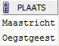

- Zijn er medewerkers met voornaam Suzan, Martina, Henk of Douglas en op welke afdeling werken ze? Sorteer op afd_nr (in dalende volgorde) en daarbinnen alfabetisch op voornaam.

AFD_NR VOORNAAM
7 Douglas
3 Henk
3 Martina
3 Suzan

- Welke medewerkers wonen niet in Maarssen en ook niet in Eindhoven?
ACHTERNAAM AFD_NR
Jochems 3
Zuiderweg 7
Amelsvoort 3
Bock 7
Joosten 7

- Wie werkt er mee aan een project maar presteerde daarvoor nog geen uren?
SOFI_NR
999444444
999666666

- Welke medewerkers werken mee aan projecten en presteerden voor die projecten wél reeds uren?

SOFI_NR
999111111
999111111
999333333
999888888
999888888
999444444
999444444
999444444
999444444
999887777
999887777
999222222
999222222
999555555
999555555

15 rows selected

- Welke medewerkers hebben 2x de letter ‘o’ in hun naam?

ACHTERNAAM
Bordoloi
Amelsvoort
Joosten

- Geef alle medewerkers die 2 O’s achter elkaar in hun achternaam hebben?

ACHTERNAAM VOORNAAM GEB_DATU
------------------------- ------------------------- --------
Amelsvoort Henk 29-03-69
Joosten Dennis 15-09-72

Gebruik substitutie variabelen
- Schrijf een dynamische query die:
a.
gezinsleden toont van een medewerker van wie men het sofi_nr als substitutievariabele ingeeft.

b.
uit de tabel opdrachten rijen toont waarvoor de uren tussen een onder- en bovengrens liggen die via substitutievariabelen worden ingegeven.

- Welke plaatsnamen (waar medewerkers wonen) hebben een letter ‘s’
op een bepaalde positie. De gebruiker moet de positie kunnen ingeven op het moment dat de query wordt uitgevoerd.
Je moet de volgende resultatentabel krijgen als de gebruiker positie 4 ingeeft:

Meer functies

a. Voer de volgende instructie uit. Wat geeft het resultaat weer?

SELECT sysdate-geb_datum
FROM gezinsleden;

b. Herschrijf bovenstaande query zodat je de volgende resultatentabel krijgt:
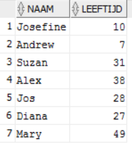

- Geef het sofi_nr van medewerkers met kinderen die jonger zijn dan 18 jaar?
SOFI_NR
---------
999444444

- Welke medewerkers uit Eindhoven of Maarssen zijn ouder dan 30?

SOFI_NR ACHTERNAAM
999666666 Bordoloi
999888888 Pregers

- Welke medewerkers hebben een partner met een leeftijd tussen 30j en 40j? Geef het sofi_nr en de leeftijd van de partner. Gebruik een berekeningswijze die rekening houdt met schikkeljaren.

MEDEWERKERS LEEFTIJD PARTNER
999444444 31
999555555 38

- Geef voor elke medewerker de datum waarop hij/zij met pensioen gaat. Stel dat de pensioenleeftijd 65 jaar is en dat men op zijn/haar verjaardag met pensioen gaat.

ACHTERNAAM VOORNAAM DATUM_PENSIOEN
------------------------- ------------------------- --------------
Bordoloi Bijoy 10-nov-2042
Jochems Suzan 20-jun-2046
Zuiderweg Willem 12-aug-2050
Muiden Martina 19-jul-2053
Amelsvoort Henk 29-mar-2044
Bock Douglas 01-sep-2030
Joosten Dennis 15-sep-2047
Pregers Shanya 31-jul-2047

- Geef de volledige naam van elke medewerker! Geef een oplossing die geen functie gebruikt en een oplossing die dit wel doet.
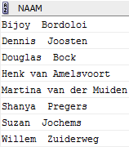

- Geef voor elk kind van een medewerkers weer of zijn/haar leeftijdscategorie kind is (<18j) of volwassene (>=18j). Maak gebruik van CASE.
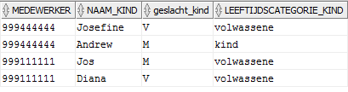

- Zorg voor onderstaande afdruk. Maak NIET gebruik van CASE. In de databank staat ‘GR’ voor groningen, ‘ZH’ voor ‘Zuid Holland’, ‘UT’ voor ‘Utrecht’ , ‘NB’ voor ‘Noord Brabant’ en ‘LI’ voor Limburg’.

SOFI_NR PROVINCIE
999666666 Noord Brabant
999555555 Limburg
999444444 Zuid Holland
999887777 Utrecht
999222222 Limburg
999111111 Zuid Holland
999333333 Groningen
999888888 Noord Brabant

- Geef alle medewerkers. Indien het tussenvoegsel niet is ingevuld, toon dan een spatie.

VOORNAAM TUSSENVOEGSEL ACHTERNAAM GEB_DATUM
Bijoy Bordoloi 10/NOV/77
Suzan Jochems 20/JUN/81
Willem Zuiderweg 12/AUG/85
Martina van der Muiden 19/JUL/88
Henk van Amelsvoort 29/MRT/79
Douglas Bock 01/SEP/65
Dennis Joosten 15/SEP/82
Shanya Pregers 31/JUL/82

a. Geef de geboortedatum van de gezinsleden in onderstaand formaat.

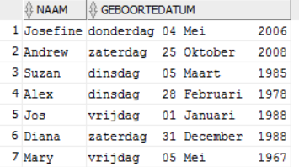
b. Geef de geboortedatum van de gezinsleden in onderstaand formaat:

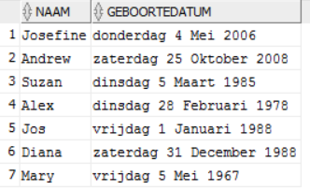

c. Pas de query uit bovenstaande opgave aan zodat de geboortedatum 30 tekens lang is en je onderstaande resultatentabel krijgt:

